**ΔΙΕΚ ΣΙΝΔΟΥ**

**ΕΙΔΙΚΟΤΗΤΑ: «Τεχνικός Μαγειρικής Τέχνης –**

**Αρχιμάγειρας (Chef)»**

**ΕΞΑΜΗΝΟ: Β**

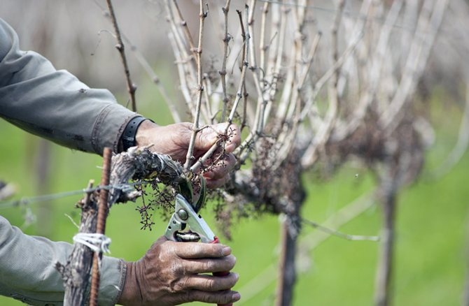

**ΜΑΘΗΜΑ: Οινολογία**

**ΤΙΤΛΟΣ: Το κλάδεμα της αμπέλου**

**ΕΚΠΑΙΔΕΥΤΙΚΟΣ: Βασιλειάδου Κατερίνα**

**ΣΧ. ΕΤΟΣ:2023-2024**

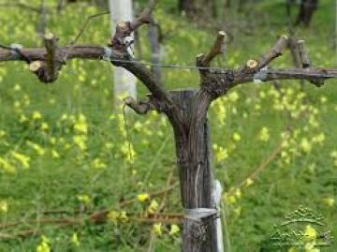Το κλάδεμα της αμπέλου αποτελεί την πιο σημαντική επέμβαση στη ζωή των πρέμνων. Δεν είναι υπερβολή να λεχθεί ότι αμπελουργός θεωρείται εκείνος που ξέρει να κλαδεύει.

Με τον όρο **κλάδεμα** εννοείται η αφαίρεση ζωντανών οργάνων ή τμημάτων του πρέμνου , όπως είναι οι βραχίονες, οι κληματίδες, οι βλαστοί, τα φύλλα , οι ταξιανθίες, οι ταξικαρπίες ή τμήματα αυτών.

Το κλάδεμα της αμπέλου διακρίνεται ανάλογα με την εποχή που γίνεται και τη μορφή των οργάνων που δέχονται την επέμβαση σε :

* χειμωνιάτικο ή ξηρό κλάδεμα
* θερινό ή χλωρό κλάδεμα.

Με κριτήριο τον επιδιωκόμενο στόχο το χειμωνιάτικο κλάδεμα διακρίνεται σε:

* κλάδεμα διαμόρφωσης
* κλάδεμα καρποφορίας.

**Χειμωνιάτικο κλάδεμα διαμόρφωσης**

Το χειμωνιάτικο κλάδεμα γίνεται κατά την χειμερινή ανάπαυση των πρέμνων στα ξυλοποιημένα τμήματά τους όπως είναι οι βραχίονες και οι κληματίδες.

Με το χειμωνιάτικο κλάδεμα διαμόρφωσης επιδιώκεται να δοθεί στο πρέμνο το κατάλληλο σχήμα διαμόρφωσης ώστε σε συνδυασμό με το σύστημα υποστύλωσης να μπορεί αξιοποιώντας τις κλιματικές δυνατότητες μιας περιοχής και τις ιδιότητες της ποικιλίας να παράγει για πολλά χρόνια αμπελουργικά προϊόντα ποιότητας σε ικανοποιητικές ποσότητες. Για να πάρει την τελική μορφή κάθε σχήμα διαμόρφωσης χρειάζονται τρία έως τέσσερα χρόνια ανάλογα με το χρησιμοποιούμενο φυτικό υλικό.

Τα κυριότερα σχήματα διαμόρφωσης είναι:

* το κυπελλοειδές
* το γραμμικό και
* η κρεβατίνα.

Τα κριτήρια που χρησιμοποιούνται για την επιλογή του συστήματος διαμόρφωσης είναι βιολογικά (ποικιλία αμπέλου) , εδαφοκλιματικά, οικονομικά καθώς και τα πλεονεκτήματα και τα μειονεκτήματα κάθε συστήματος.

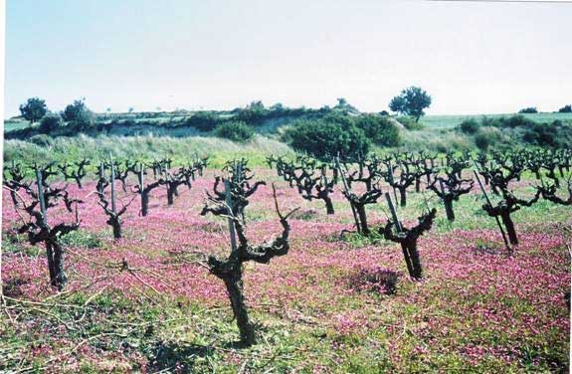**α. Το κυπελλοειδές σχήμα**

Αποτελεί την απλούστερη μορφή σχήματος. Αποτελείται από τον κορμό (το ύψος του κορμού μπορεί να είναι από λίγα εκατοστά του μέτρου μέχρι και το 1,5 μέτρο) , τους βραχίονες (ο αριθμός των βραχιόνων κυμαίνεται από 3 για τις ποικιλίες οινοποιίας έως και 12 για τις ποικιλίες σταφιδοποιίας) και τις παραγωγικές μονάδες (το μήκος των οποίων εξαρτάται από το σύστημα του κλαδέματος καρποφορίας).

Τα κυπελλοειδή , ανάλογα με το ύψος του κορμού και τον αριθμό των βραχιόνων διακρίνονται σε κυπελλοειδή οιναμπέλων, σταφιδαμπέλων και των ποικιλιών επιτραπέζιας κατανάλωσης.

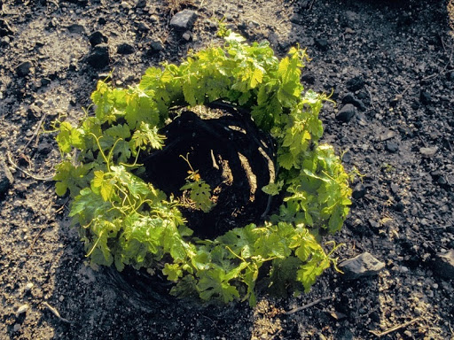 Τα κυπελλοειδή των οιναμπέλων χαρακτηρίζονται από το μικρό ύψος κορμού (20-40 εκατοστά του μέτρου) και το μικρό αριθμό βραχιόνων (3-5). Σε ορισμένες περιπτώσεις το ύψος του κορμού δεν υπερβαίνει τα 15-20 εκατοστά και οι βραχίονες είναι μόνο δύο (όπως εφαρμόζεται στην ποικιλία Σαββατιανό στα Μεσόγεια της Αττικής).

Στα νησιά των Κυκλάδων για την προστασία από τους ισχυρούς βόρειους ανέμους , τα πρέμνα διαμορφώνονται σε παραλλαγές κυπελλοειδών , γνωστές ως «αμπελιές» και «απλωταριές».

Τα κυπελλοειδή των σταφιδαμπέλων χαρακτηρίζονται από μεγαλύτερο ύψος κορμού (50-80 εκατοστά ) και αριθμό βραχιόνων (5-8). Στην περίπτωση των κυπελλοειδών της Σουλτανίνας , όπως διαμορφώνονται στην Κρήτη, το ύψος του κορμού κυμαίνεται στα 50 εκατοστά και ο αριθμός των βραχιόνων με συνεχείς διακλαδώσεις φθάνει τους 12 -15 σε κάθε πρέμνο. Στην κορινθιακή σταφίδα το ύψος του κορμού είναι περίπου 80 εκατοστά και ο αριθμός των βραχιόνων 5-7.

Τα κυπελλοειδή των επιτραπέζιων ποικιλιών έχουν ύψος κορμού μέχρι και 1 μέτρο και αριθμό βραχιόνων 5-8.

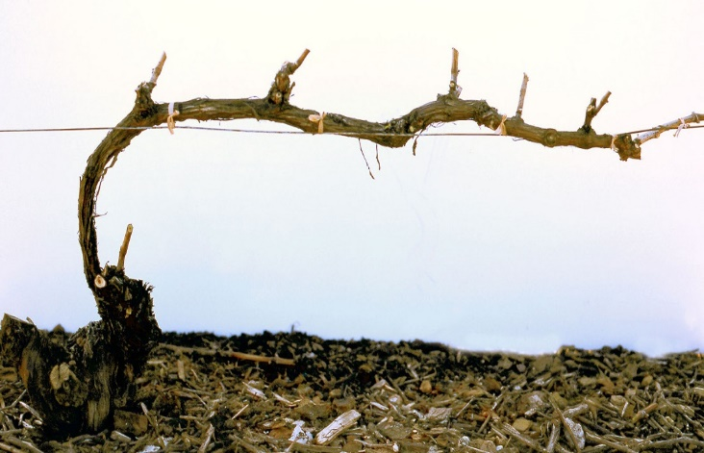**β. Γραμμικό σχήμα**

Το γραμμικό σχήμα είναι περισσότερο σύνθετο.΄Εχει κατακόρυφο τμήμα κορμού και οριζόντιο τμήμα κορμού. Ο κατακόρυφος κορμός όταν φθάσει στο επιθυμητό για κάθε περίπτωση ύψος , σχηματίζει το οριζόντιο τμήμα του κορμού. Αν ο οριζόντιος κορμός σχηματίζεται μόνο προ τη μια πλευρά τότε δημιουργείται το μονόπλευρο γραμμικό.

Αν υπάρχουν οριζόντια τμήματα κορμού και στις δύο πλευρές , τότε σχηματίζεται το αμφίπλευρο γραμμικό. Οι βραχίονες βρίσκονται στο πάνω μέρος των οριζοντίων κορμών και φέρουν τις παραγωγικές μονάδες.

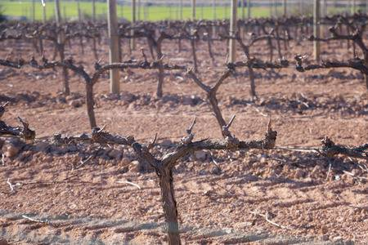

Τα γραμμικά σχήματα , σε αντίθεση με τα κυπελλοειδή, απαιτούν υποστύλωση. Η υποστύλωση αποτελείται από κατακόρυφους πασσάλους και από σύστημα τριών συνήθως οριζόντιων συρμάτων σε απλή ή διπλή σειρά. Οι κατακόρυφοι πάσσαλοι τοποθετούνται ανά 3ο ή 5ο πρέμνο και αποτελούνται από ξύλο , σιδηρογωνία ή σιδηροσωλήνα. Οι ακραίοι πάσσαλοι είναι μεγαλύτερου πάχους και στηρίζοντια από τις αντηρίδες.

Τα σύρματα τοποθετούνται σε διάφορα ύψη , ανάλογα με το επιμέρους σύστημα διαμόρφωσης.

Τα γραμμικά σχήματα πλεονεκτούν έναντι των κυπελλοειδών ως προς την καλύτερη διάταξη του φυλλώματος στο χώρο, προσδίδουν μεγαλύτερη δύναμη στα πρέμνα για περισσότερη παραγωγή σταφυλιών, επιτρέπουν την εκμηχάνιση των καλλιεργητικών εργασιών και την καλύτερη φυτοπροστασία και βελτιώνουν την ποιότητα των σταφυλιών. Μειονεκτούν ως προς τα κύπελλα , γιατί απαιτούν υποστύλωση , αυξημένο κόστος εγκατάστασης και μεγάλη εμπειρία αμπελουργών.

Τα σημαντικά πλεονεκτήματα που παρουσιάζουν τα γραμμικά σχήματα είναι η αιτία της μεγάλης διάδοσης τους σε όλες τις αμπελουργικές χώρες . Τα πιο γνωστά γραμμικά σχήματα είναι

* **το Royat**
* **το Guyot**
* **η ανοικτη λύρα ή V**

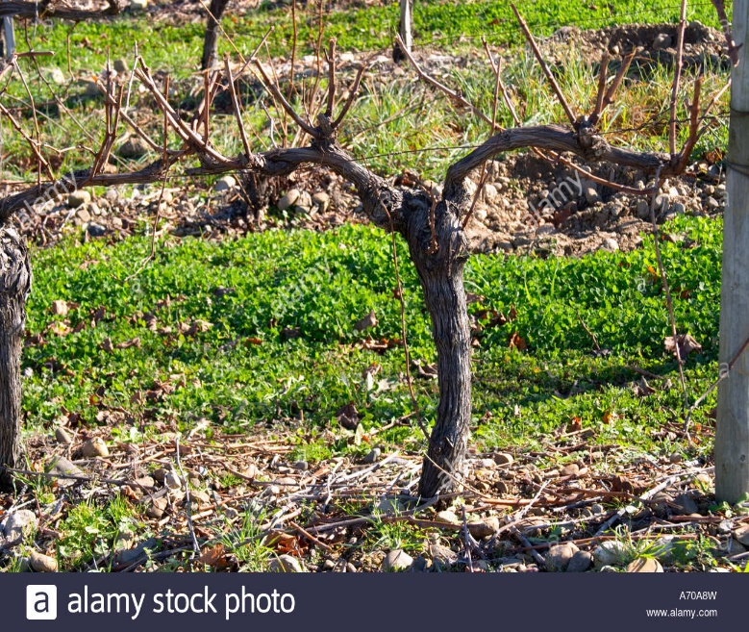**Royat**

Στην Ελλάδα είναι πολύ διαδεδομένο το αμφίπλευρο Ρουαγιά , γνωστό ως διπλό κορδόνι , με ύψος κορμού 50 εκατοστά, αριθμό βραχιόνων 3-5 σε κάθε τμήμα οριζόντιου κορμού και κλάδεμα καρποφορίας βραχύ (2-3 οφθαλμοί ανά παραγωγική μονάδα). Για την υποστύλωση χρησιμοποιούνται σιδερογωνιές ή ξύλινοι πάσσαλοι και τρία σύρματα σε ύψος 50-90 και 140 εκατοστά από το έδαφος, διαμέτρου 18 χιλιοστών του μέτρου, σε διπλή σειρά. Συχνά πάνω στους κατακόρυφους σιδηρόστυλους τοποθετούνται κάθετα μικρού μήκους λάμες ώστε να σχηματίζεται «Τ», διπλό ή τριπλό.

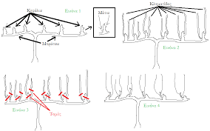

Σχήμα αμφίπλευρο Royat

**Guyot**

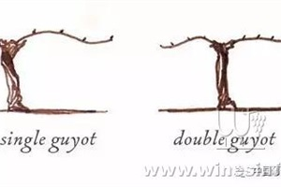 Στο Γκυγιώ , το ύψος του κορμού είναι 40-50 εκατοστά , στο άνω άκρο του οποίου διαμορφώνονται δύο βραχίονες . Κατά το κλάδεμα καρποφορίας σε κάθε βραχίονα αφήνεται μια αμολυτή με 8-12 μάτια και μια κεφαλή με 2 μάτια.

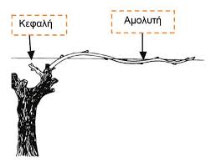 Η αμολυτή στερεώνεται στο οριζόντιο τμήμα του κορμού. Κάθε χρόνο , κατά το ετήσιο χειμωνιάτικο κλάδεμα, η αμολυτή αφαιρείται από τη βάση της , και από τις δύο κληματίδες της βάσης η ανώτερη διατηρείται ως αμολυτή και η κατώτερη ως κεφαλή. Στην , πραγματικότητα , το Γκυγιώ είναι ένα ετήσιο γραμμικό, γιατί δεν έχει μόνιμο οριζόντιο κορμό. Η βλάστηση που προέρχεται από τους λανθάνοντες οφθαλμούς στηρίζεται στα δύο επόμενα σύρματα , που απέχουν 40 εκ και 90 εκατοστά από το πρώτο σύρμα στήριξης της αμολυτής.

**Λύρα ή V**

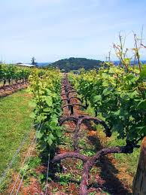 Τα τελευταία χρόνια επεκτείνεται η χρησιμοποίηση στις διάφορες αμπελουργικές χώρες του συστήματος διαμόρφωσης της ανοικτής λύρας, που παρουσιάζει τα πλεονεκτήματα της καλύτερης διάταξης του φυλλώματος στο χώρο, του καλύτερου αερισμού και φωτισμού των σταφυλιών με αποτέλεσμα την αύξηση της παραγωγής, τη βελτίωσή της ποιότητας των σταφυλιών και τη διευκόλυνση εφαρμογής του μηχανικό τρυγητού.

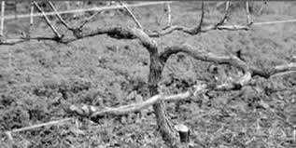 Χαρακτηρίζεται ως οριζόντιο γραμμικό με διαιρούμενο φύλλωμα και στήριξη της βλάστησης προς τα πάνω. Τα οριζόντια τμήματα του κορμού διασταυρώνονται , ώστε να αυξάνει η αντοχή τους στους κραδασμούς από το μηχανικό τρυγητή. Το ύψος του κορμού είναι 0,90-1,20 μέτρα, ενώ οι οριζόντιοι κορμοί απέχουν μεταξύ τους 0,90-1,00μέτρα, Οι πάσσαλοι υποστύλωσης εξέχουν 1,80 μέτρα από το έδαφος και τοποθετούνται με τρόπο ώστε να σχηματίζουν μεταξύ τους V.

**γ. Κρεβατίνα**

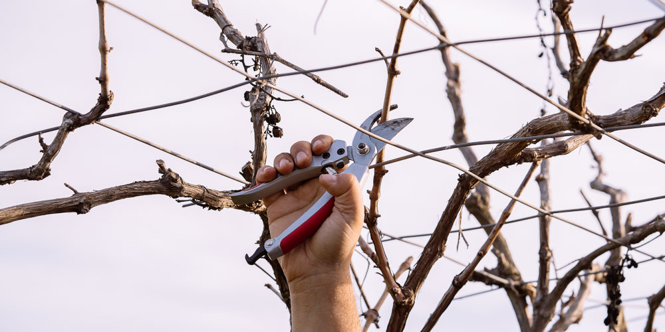Σε ορισμένες περιοχές (Κρήτη , Αίγιο) ήταν διαδεδομένο παλαιότερα σε μεγάλη έκταση τη σχήμα της κρεβατίνας. Σήμερα είναι λιγότερο διαδεδομένο στις αμπελουργικές περιοχές των Αχαρνών Κρήτης.

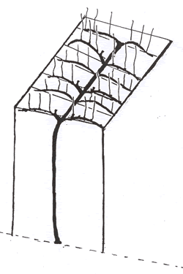 Το ύψος του κορμού είναι 1,80-2,00 μέτρα , στο ανώτερο σημείο του οποίου σχηματίζονται οι βραχίονες (5-8) με τη μορφή κυπέλλου. Το σύστημα υποστύλωσης αποτελείται από τους κατακόρυφους πασσάλους και το οριζόντιο πλέγμα. Ο κορμός στηρίζεται στους κατακόρυφους πασσάλους , οι βραχίονες και οι παραγωγικές μονάδες στο οριζόντιο πλέγμα, το φύλλωμα και οι βλαστοί απλώνονται στην επάνω πλευρά του πλέγματος και τα σταφύλια κρέμονται κάτω από αυτό. Οι κατακόρυφοι πάσσαλοι μπορεί να είναι από ξύλο , σιδερογωνιά ή σιδηροσωλήνα. Οι περιμετρικοί είναι μεγαλύτερης διαμέτρου από τους εσωτερικούς αλλά μικρότερης από τους τέσσερις που βρίσκονται στις αντίστοιχες γωνίες του αμπελώνα.

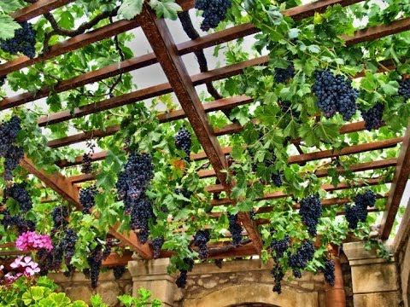 Το σύστημα της κρεβατίνας επιτρέπει εξαιρετικά μεγάλη παραγωγή καλής ποιότητας σταφυλιών αλλά το πολύ μεγάλο κόστος εγκατάστασης σε συνδυασμό με τις δυσκολίες στις αμπελοκομικές επεμβάσεις έχουν οδηγήσει στον περιορισμό του.